Муниципальное бюджетное дошкольное образовательное учреждение «Детский сад общеразвивающего вида № 45» 141337 Московская область Сергиево- Посадский округ с. Мишутино д.12 А тел.(8- 496) 548- 37- 81

Методическое объединение
«Конструктивно – модельная деятельность»

Руководитель-
воспитатель первой квалификационной категории Лобыскина Н. Е.

2021- 2022г.
Название темы | Форма проведения | Месяц | Дата проведения | Отметка о выполнении
«Музейная педагогика в ДОУ: новые подходы в организации мини- музея как средства реализации игровых технологий» | Консультация для всех педагогов | Сентябрь | 03. 09 2021
Мастер- класс по декоративно- прикладному искусству | Мастер- класс для всех педагогов | Декабрь | 15.12.2021
Конструктивно- модельная деятельность раздел образовательной области «Художественно- эстетическое развитие» | Презентация для всех педагогов | Февраль | 09.02.22
Организация конструктивно-модельной деятельности в ДОУ с использованием LEGO конструктора. | Консультация для начинающих педагогов | Март
Конструктивно- модельная деятельность «Живые картинки» | Открытое занятие для начинающих педагогов | Апрель

Муниципальное бюджетное дошкольное
образовательное учреждение
«Детский сад общеразвивающего вида 45»
141337 Московская область Сергиево- Посадский городской округ
С. Мишутин од. 12 А тел.(8-496)548-37-81

Консультация для педагогов
«Музейная педагогика в ДОУ: новые подходы в организации мини- музея как средства реализации игровых технологий»

Воспитатель1 категории:
Лобыскина Н. Е.

Сергиев Посад
2021год

Введение
В настоящее время активно ведется поиск новых форм и методов работы с детьми, родителями и педагогами. Музейная педагогика для дошкольников одно из направлений, педагогической науки позволяющее повысить познавательный интерес, развить фантазию, воображение, речь, помогает ребенку быть не только активным наблюдателем, но и прикоснутся к созданию части экспозиций музея, сделать его интересным для своих сверстников, пригласить родителей, принести какой либо экспонат, тем самым повысить его образовательную функцию.
В условиях детского сада невозможно создать экспозиции, соответствующие всем требованиям музейного дела, поэтому, такие выставки и названы мини-музеем.
Применение метода проектирования помогает педагогу выстроить образовательную модель и систематизировать переплетение нескольких технологий и методов для реализации задуманного.
Почему «мини», потому что занимает только часть общей площади, какого либо помещения.

Музейная педагогика в образовательном процессе детского сада.
Современный детский сад все в большей степени становится открытой в социум культурной системой. С внедрением ФГОС ДО педагоги детских садов ведут активный поиск новых форм и методов работы с детьми и родителями.

Музейная педагогика
– это педагогическая технология, тесно переплетающаяся с игровой технологией и методом проектирования. В настоящее время для развития музейного дела характерно повышенное значение его образовательной функции.
В условиях детского сада невозможно создать экспозиции, соответствующие требованиям музейного дела. Поэтому, такие выставки и названы мини-музеем.

Мини-музей
Во-первых, «мини» напоминает о том, что музей в детском саду занимает очень небольшое пространство. Это может быть часть группового помещения, холла, спальни, коридора, изостудии.
Во-вторых, он создан для самых маленьких посетителей и открыт для них постоянно.
В-третьих, мини-музей не отвечает многим строгим требованиям, которые предъявляются к настоящим музеям.
В детском саду можно применить самые разнообразные темы по созданию мини – музеев: в одной группе, это - мини-музей хлеба, в другой, это - мини-музей кошек. В третьей группе - мини-музей сказки, или новогодней игрушки. Создание таких экспозиций позволяет ходить друг к другу, приглашать к себе и проводить экскурсии, где экскурсоводами становятся сами дети. При этом закрепляются как ранее полученные знания (речь, память и т. д., так и познается много нового и интересного.
В создании выставок и проведении экскурсионных бесед участвуют не только педагоги, но и дети, а так же их родители. Главное отличие от настоящих музеев в том, что в мини - музее дети могут играть, создавать собственными руками экспонаты для выставочной экспозиции, т. е. участвовать в творческом процессе наравне с взрослыми. Создавать экспонаты музея или оформлять экспозицию совместно с педагогами и родителями, что – то исследовать и играть.
Когда речь идет о возможностях использования музейной педагогики в образовательном пространстве ДОУ, необходимо, прежде всего, обратиться к понятию «музейная педагогика». Ведь именно она становится средством педагогического воздействия на воспитанников и общения с детьми.
Интеграция в воспитательно-образовательный процесс придает музею более высокий статус, он становится важной составляющей жизни ДОУ и импульсом для социализации ребенка в атмосфере творчества и исследований.

Методы и приемы:
Наглядные
Практические
Исследовательские
Игровые
Словесные
Музейный экспонат способен воздействовать на эстетическое восприятие, интеллектуальную и нравственную сферы личности ребенка. Экспозиции мини-музея помогают детям многое понять, увидеть, а главное - потрогать или подержать в руках. Эстетическое оформление экспозиций и креативность наверняка привлечет детей, а уж если выставка или мини-музей интерактивны, то это поистине детский праздник.

Формы работы с экспозициями мини - музея:
Занятия – экскурсии
Занятия с элементами игры и творческими заданиями
Исследовательская деятельность
Игры-развлечения
Игры-путешествия
Игры - графические упражнения
Интеллектуально-творческие игры
Игры по сюжету литературных произведений
Продуктивная деятельность
Возможность смены экспозиции

Требования организации мини-музея в дошкольном учреждении
Создавая в группе, или в специальном отведённом помещении музей, куда дети смогут приходить на экскурсию, необходимо учесть следующие рекомендации:
1. Определить профиль музея.
2. Выделить три жанра:
музей – экспозиция,
музей – лаборатория,
музей – игротека.
3. Расположить экспонаты подгруппами или разделами.
Среди них могут быть предметы и их изображения (иллюстрации). Особенно удобны в использовании стенды. Основное их достоинство заключается в том, что они просты в изготовлении, легки и безопасны для детей. Стенды очень мобильны и позволяют легко и быстро перестроить композиционное решение музея.
4. Продумать расположение экспонатов, их привлекательность.
Внимание детей дошкольного возраста ещё не достаточно сформировано. Оно отличается кратковременностью, неустойчивостью. Поэтому эффективность всей работы зависит от того, насколько удачно расположены экспонаты, от степени их привлекательности для ребенка. Оптимальным явился вариант размещения экспонатов на разных уровнях: вертикальном и горизонтальном.
5. Предоставить детям возможность менять, переставлять и рассматривать экспонаты.
В группах у детей игрушки, а в музее их привлекают именно настоящие вещи, которыми пользуются взрослые. Музей можно посещать каждый день, самому менять, переставлять экспонаты, брать их в руки и рассматривать.
6. Создать игровую мотивацию, заинтересовать
По существу это означает, что ребенок – активный участник данного процесса. Надо предоставить детям возможность в музее путешествовать во времени, действовать с музейными экспонатами. Во время музейных игр у детей появляется радость, заинтересованность они открываются для получения информации, узнают о разных предметах и явлениях, об отношениях с другими людьми и многое другое, что складывалось веками и передавалось из поколения в поколение.
7. Предложить самому активному ребёнку стать экскурсоводом, или хранителем музейных экспонатов.
Если дети отлично сориентировались в материале самостоятельно, при следующем посещении музея можно предложить самому активному ребенку стать экскурсоводом по конкретному разделу.
В создании выставок и проведение экскурсионных бесед участвуют не только педагоги, но и дети, и их родители. Главное отличие от настоящих музеев в том, что в мини музее дети могут играть, создавать собственными руками экспонаты для выставочной экспозиции, т. е. участвовать в творческом процессе наравне с взрослыми.
8. Придумать вместе с детьми правила поведения в музее:
• В нашем музее многие экспонаты можно трогать руками!
• Рассмотренные экспонаты нужно положить на место.
• Экспонаты нельзя ломать и забирать домой.
• Можно и даже нужно задавать вопросы.
• Можно пополнять музей новыми экспонатами.
9. Придумать знаки для мини-музея.
Каждый мини-музей — результат общения, совместной работы воспитателя, детей и их семей. Педагог организует обсуждение тематики, чтобы дети почувствовали себя причастными к мини-музею: они приносят из дома экспонаты. В обычном музее ребенок — лишь пассивный созерцатель, а здесь он — соавтор. Причем не только он сам, но и его папа, мама, бабушка и дедушка. Данная работа позволит вовлечь родителей в музейное дело, сделать их активными участниками творческого музейно-педагогического процесса.

Предметы коллекции придают своеобразие игровому,
речевому, художественному творчеству (персонажи дают идею, образы, сюжет, активизируют имеющиеся знания, опыт, придают направленность творческим интересам)
В процессе коллекционирования развивается способности ребенка, являющиеся ступеньками к творчеству, познавательные психические процессы (внимание, память, нестандартность мышления, умения - наблюдать, сравнивать, анализировать, обучать, выделять главное, владение умением поиска аналогов.

Разумеется, процессом коллекционирования необходимо управлять.
Истинное и полезное коллекционирование начинается с систематизации и изучения собираемого.
С коллекционирования часто начинается приобщение ребенка к миру маленьких тайн, их открытий. Стойкость такого пытливого отношения ребенка к коллекционированию зависит от того, культивируют взрослые это отношение к собирательству или гасят его своим пренебрежительным отношением. Но если родители, воспитатели поддерживают интересы ребенка, если направляют познавательную деятельность ребенка, то формируются ценнейшие черты личности — любознательность, пытливость, наблюдательность.

В процессе коллекционирования
отмечается ярко выраженный интерес в глубоко эмоциональном отношении к окружающему. Человек, чем-либо интересующийся, удовлетворяется познанием объекта, и чем больше он его познает, тем сильнее растет его интерес. Рост интереса беспределен. Интерес имеет огромное прогрессивное значение в развитии творческой личности.
Инициатива создания коллекций в группе детского сада чаще всего принадлежит педагогу, который ненавязчиво рассказывает детям о чьей-либо коллекции, предлагает детям устроить в группе выставку каких-либо предметов, игрушек, учитывая мнение детей. Постепенно пополняя коллекцию новыми экспонатами, поддерживает интерес детей к собирательству. В то же время педагог должен быть внимателен к интересам детей, иногда индивидуальный интерес ребенка может заразить группу детей, если педагог чуток и внимателен, вызвать интерес к созданию собственной коллекции. Чтобы коллекционирование стало интересным и полезным делом неоценима помощь родителей: порыться в книгах, найти экспонаты, завести картотеку
Коллекционирование – одна из эффективных технологий исследовательской деятельности дошкольников и средств для развития их познавательной активности
Цель коллекционирования: развитие креативности у детей дошкольного возраста.
Задачи:
1. Развивать эмоционально – познавательное отношение к окружающему миру, умения детей наблюдать сравнивать, анализировать, обобщать, выделять главное.
2. Развивать творческий потенциал дошкольников.
3. Пополнять предметно – развивающую среду материалами коллекционирования. Организовать детско – взрослое сообщество по интересу.
Коллекционирование занимает ведущее место для развития интегративных качеств дошкольника: способствует развитию любознательности и активности, овладению средствами общения при организации поиска и презентации новых экземпляров, вызывает эмоциональную отзывчивость. В процессе обследования предметов дошкольники учатся решать интеллектуальные задачи и овладевают предпосылками учебной деятельности. Так же коллекционирование играет важную роль для объединения детей, родителей и педагогов в интересном и увлекательном деле. Способствует развитию модернизации современного образования.
Этапы работы с коллекцией.
Организация работы с коллекцией проводится в три этапа.
1 этап: подготовительный. Накопление запаса конкретных представлений о коллекционировании у детей; индивидуальные беседы с детьми по выявлению интересов и потребностей.
2 этап: основной. Побуждение детей к получению информации об объектах коллекционирования; чтения художественно - познавательной литературы, энциклопедий; включенийе коллекций в организацию совместной деятельности с детьми; работа по формированию у детей бережного отношения к коллекции.
Правило по обращению с коллекцией лучше определять совместно с детьми.
3 этап: заключительный. Организация выставок, коллекций, творческих продуктов детей; презентация отдельных предметов коллекций или коллекции в целом.
Достоинством коллекционирования можно так же считать его интегр
ированность в различные образовательные области:
- Познание
- Коммуникация.
Предметы коллекции придают своеобразие речевому, игровому и художественному творчеству (персонажи дают идею, образы, сюжет, активизируют имеющиеся знания, опыт, придаёт направленность творческим интересам).
Истинное и полезное коллекционирование начинается со систематизации и изучения собираемого, оно расширяет кругозор, углубляет знания, приучает к исследовательской деятельности, приобщает ребёнка к миру маленьких тайн, их открытий.
Таким образом, можно сделать вывод, что коллекционирование является доступным и интересным для дошкольников видом деятельности.
Список литературы
1. Н. Рыжова, Л. Логинова, А. Данилюк. – М. :Линко-пресс,2008. С. - 21-41; 68-80.]Текст[Рыжова, Н., Логинова, Л., Данилюк, А. Мини – музей в детском саду
2. / Н. В. Микляева, Н. Ф. Логутина // Библиотека воспитателя. – М. : Сфера, 2011. С. – 6-15; 67-71.]Текст[Микляева, Н. В., Лагутина, Н. Ф. Музей в детском саду
3. / Т. В. Майбородова. // Воспитатель. – 2012. - №1. – С. 34-37.]Текст[Майбородова, Т. В. Мини-музейный комплекс в детском саду
4. Тихонова О. Г. «Дошкольнику о музейной культуре»

Муниципальное бюджетное дошкольное
образовательное учреждение
«Детский сад общеразвивающего вида 45»
141337 Московская область Сергиево- Посадский городской округ
С. Мишутин од. 12 А тел.(8-496)548-37-81

Мастер-класс для педагогов «Декорирование бумажной тарелки в технике «декупаж»

Воспитатель1 категории:
Лобыскина Н. Е.

Сергиев Посад
2021год

Мастер-класс «Декорирование бумажной тарелки в технике «декупаж»
Лобыскина Наталья Евгеньевна
Мастер-класс «Декорирование бумажной тарелки в технике «декупаж»

Автор: Лобыскина Наталья Евгеньевна

Назначение: тарелочка может стать предметом украшения интерьера, подарком для мамы, бабушки на 8 Марта, новый год и т.д. Такие подарки можно готовить вместе с детьми. Взрослые своим примером могут увлечь ребят, вызвать у них желание трудиться так, как и взрослые. Создание и поддержание приподнятой, радостной атмосферы совместного труда способствует проявлению у детей радости, удовлетворения результатами труда.
Цель: познакомить с техникой декупаж, с основными приемами работы в этой технике.
Декупаж (от французского decoupage—существительное, «то, что вырезано») — это техника украшения, аппликации, декорирования с помощью вырезанных бумажных мотивов. Китайские крестьяне в XII в. стали таким образом декорировать мебель. А помимо вырезанных картинок из тонкой красочной бумаги, стали покрывать её лаком, чтобы выглядело, как роспись! Так, вместе с красивой мебелью в Европу попала и эта техника.
Сегодня самый популярный материал для декупажа — это трёхслойные салфетки. Отсюда и другое название — «салфеточная техника».
Применение: может быть абсолютно безграничным — посуда, книги, шкатулки, свечи, сосуды, музыкальные инструменты, горшки для цветов, флаконы, мебель, обувь и даже одежда! Любая поверхность — кожа, дерево, металл, керамика, картон, текстиль, гипс — должны быть однотонным и светлыми, т. к. рисунок, вырезанный из салфетки должен быть хорошо виден.
Материалы для работы:
одноразовая тарелочка;
салфетка с тематическим рисунком
клей ПВА;
кисть № 5
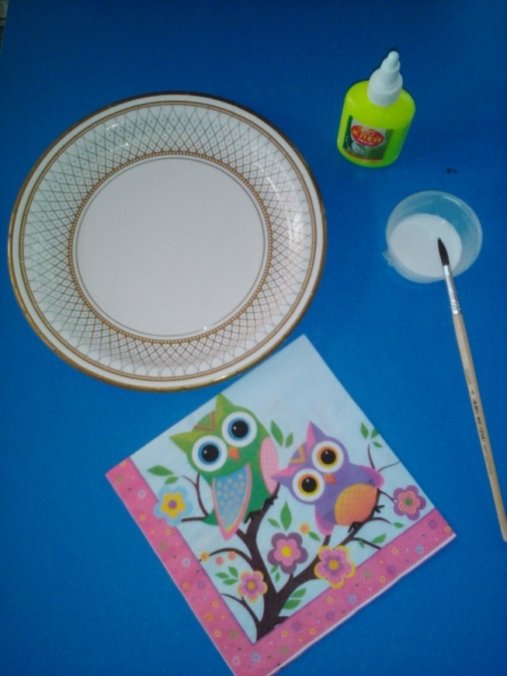
Пошаговое выполнение работы:
В качестве базовой заготовки выбираем одноразовую тарелочку
Клей ПВА разводим в соотношении 1:1.Берем трехслойную салфетку, отделяем два нижних слоя, нам понадобится только верхний слой с рисунком. Обрываем нужный фрагмент по контуру рисунка.
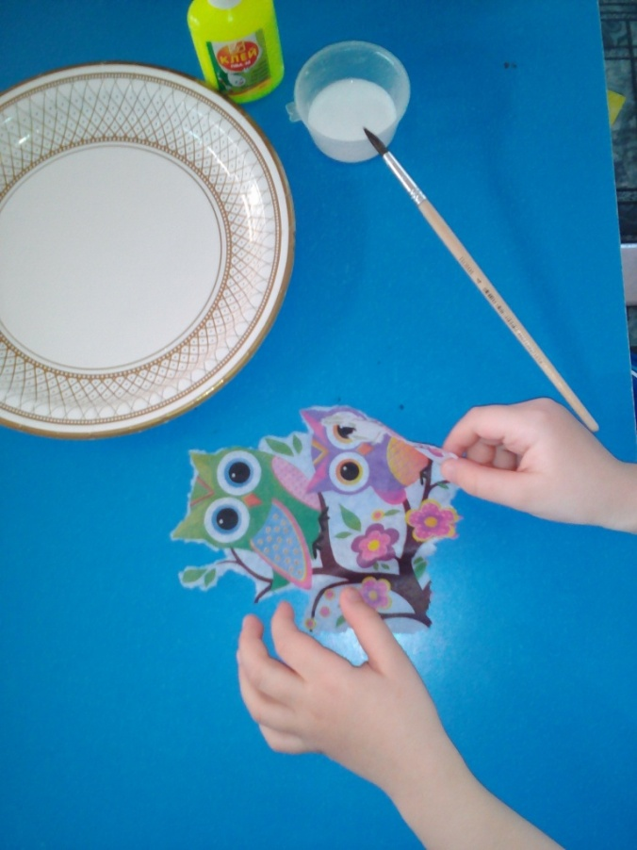
Кисточкой наносим слой клея на тарелку .

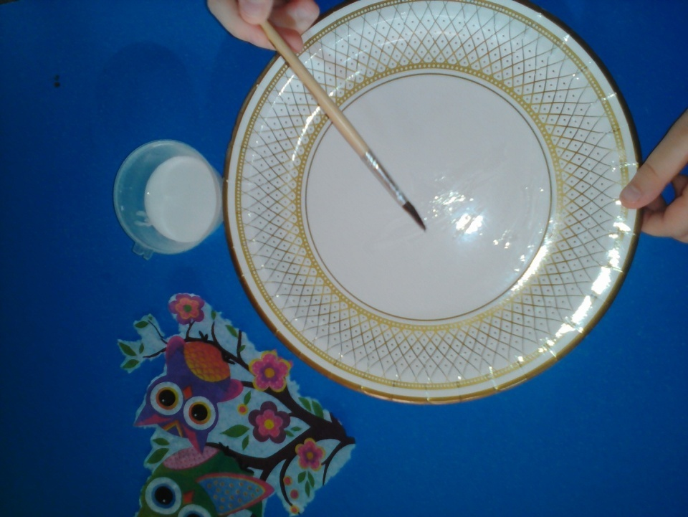

Кладем фрагмент салфетки на тарелочку, «лицом» вверх.
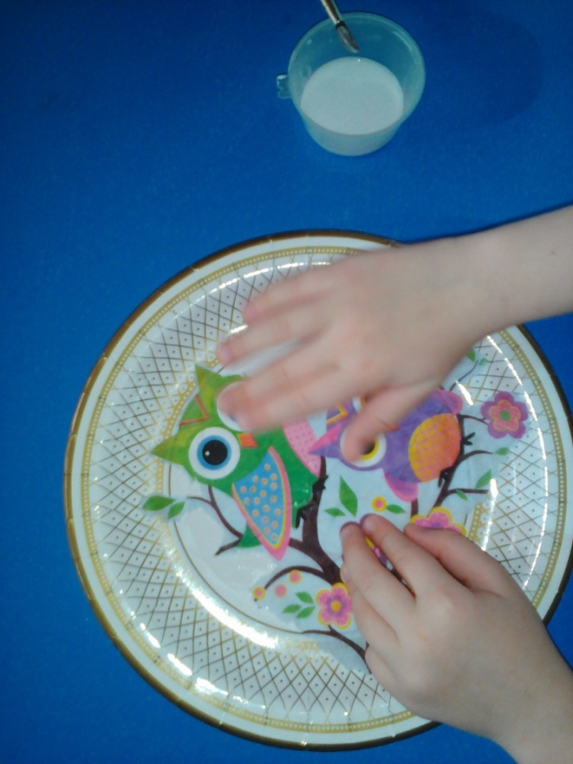
Сверху тихонько промазываем клеем ПВА салфетку, начиная с середины. (Будьте очень осторожны - салфетка тонкая, легко рвется)
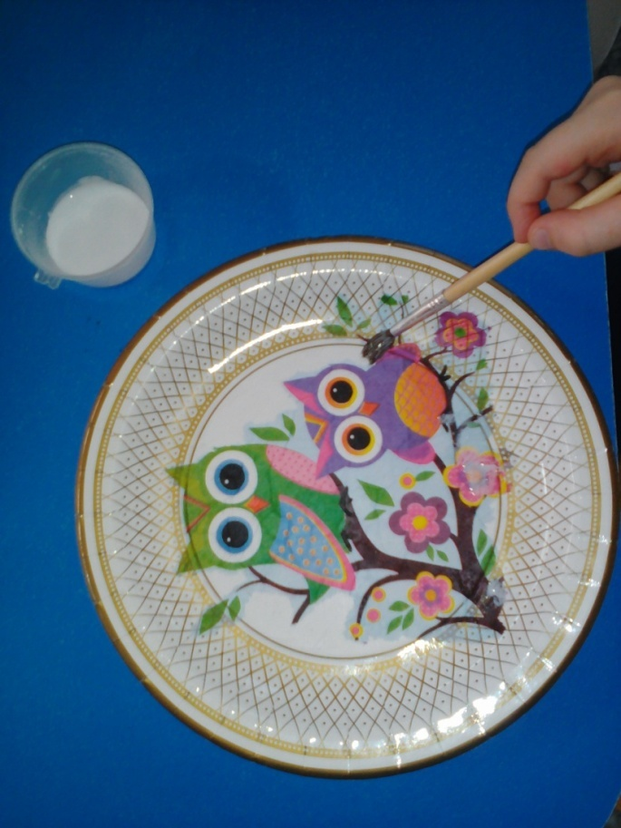
Оставляем сохнуть.
После того, как изделие высохнет, покрываем лаком .

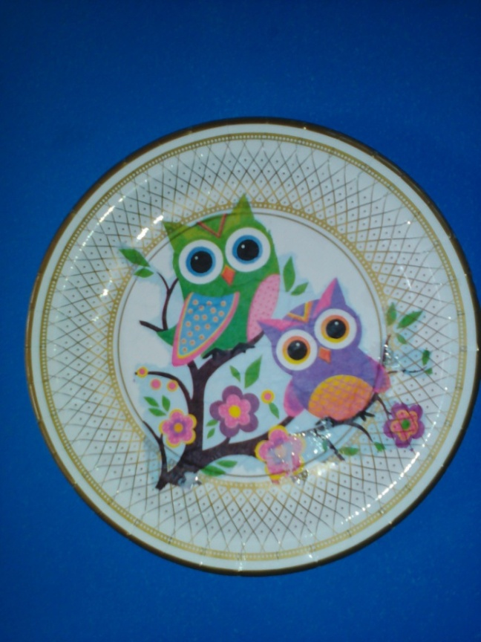
Тарелочка готова. Желаю творческих успехов!

Муниципальное бюджетное дошкольное
образовательное учреждение
«Детский сад общеразвивающего вида 45»
141337 Московская область Сергиево- Посадский городской округ
С. Мишутин од. 12 А тел.(8-496)548-37-81

Консультация для воспитателей
«Декупаж»

Воспитатель 1 категории:
Лобыскина Н. Е

Сергиев Посад
2021 год

Консультации для воспитателей
ДЕКУПАЖ

С занятным рукодельем жизнь намного краше,
Лишь надо приложить к нему терпенье.
И мастерство становится все выше,
Когда тобой владеет вдохновение.

Так что же такое – декупаж?
Декупаж - это вид прикладного творчества представляющий собой технику декорирования разнообразных поверхностей с помощью нанесения напечатанных полиграфическим способом картинок с последующей лакировкой полученного изображения для защиты от внешних воздействий.
Где применяется?
Декупажем можно оформить практически все, что подскажет нам наша фантазия: цветочные горшки, вазы, тарелки (декоративные), стаканы, разделочные доски (деревянные или пластмассовые). Можно сшить из простой ткани скатерть и салфетки, и оформить их в эксклюзивный набор. Можно сделать диванную подушку под наш интерьер. Да мало ли что можно сделать… Главное, что все вещи получатся красивые и полезные в хозяйстве!
ЗАЧЕМ ДЕКУПАЖ ДЕТЯМ?
Декупаж появился в России совсем недавно, и стал очень популярным хобби. Однако для детей это не просто хобби, а очень полезная забава. Декупаж подготовит руки дошкольника к письму, труду: научив его работать с кистью, ножницами, бумагой и клеем, разовьет тактильные навыки, познакомив в работе с различными материалами и предметами, такие как дерево, стекло, различные виды бумаги и пластика.
Техника декупаж развивает концентрацию, внимание и усидчивость во время вырезания рисунков и мотивов, знакомя его с орнаментами, узорами и развивая цветовое восприятие, фантазию. Не менее важным здесь будет развитие логического мышления в процессе обдумывания последовательности действий: вырезать, наклеить, покрыть лаком.
Техника декупаж развивает концентрацию, внимание и усидчивость во время вырезания рисунков и мотивов, знакомя его с орнаментами, узорами и развивая цветовое восприятие, фантазию. Не менее важным здесь будет развитие логического мышления в процессе обдумывания последовательности действий: вырезать, наклеить, покрыть лаком.
В каком возрасте можно начинать занятие декупажем ?
- В самом юном! (примерно от года) ведь эта техника имеет различные виды сложности, от человека не умеющего рисовать совсем до опытного профессионала. Материалы, используемые в ней в основном на водной основе, без запаха и нетоксичны, что делает возможным их использование в работе с детьми.
Ребёнок сможет заниматься декупажом, декорировать заготовки для шкатулок, коробочек, подносов, предметы из пластмассы и украшения из пластики, стеклянные тарелки и бокалы (декупаж на стекле), керамические вазы и горшки, гипсовые статуэтки - всё это можно украсить красочными мотивами из салфеток. Красота, созданная руками ребёнка, будет отлично защищена лаком и, вполне возможно, станет предметом фамильной гордости, что в свою очередь придаст ему уверенности в своих силах.
Декупаж для детей: идеи проектов
Не можете придумать идею для проекта? Первый декупаж для начинающих представляет множество вариантов декорирования. Рассмотрим наиболее благоприятные идеи, которыми можно заняться вместе с ребенком:
• Преобразуйте обыкновенную коробку в «сундук с сокровищами», куда бы ваш малыш смог складывать сувениры.
• Сделайте подарок для бабушки и дедушки путем декупажа простой деревянной фоторамки.
• Украсьте цветочный горшок, добавив ему яркости и красок.
• Подготовьте сюрприз для папы, сделав декупаж подставки для ручек и карандашей.
• Займитесь декорированием мебели в детской комнате.
• Превратите простую консервную банку в копилку для сбережений.
Материалы для декупажа
Существует много различных вариантов при выборе материала для декупажа. Наиболее популярными материалами для детских поделок являются:
• упаковочная бумага;
• копии семейных фотографий;
• изображения, вырезанные из
журналов или каталогов игрушек;
• старые открытки;
• книжки-раскраски.
В зависимости от вида работы и возраста ребенка вы также можете использовать пуговицы, ленты, стразы, блестки и другие украшения.
Как научить ребенка декупажу?
Декупаж для детей – это простое ремесло, построенное на навыках вырезания и вставки. Вам не составит труда обучить ребенка этому занятию.
1. Вместе с малышом вырежьте из бумаги изображения, которые вы планируете использовать для вашего проекта.
2. Посоветуйтесь с ребенком, как наилучшим образом разместить вырезанные изображения на поверхности.
3. С помощью кисти и клея совместно приклейте изображения. Осторожно разгладьте их, чтобы устранить любые пузырьки воздуха.
4. Нанесите тонкий слой лака поверх приклеенных изображений, чтобы герметизировать и защитить вашу работу.
5. Позвольте ребенку проявить фантазию и добавить украшения, если это необходимо.
Инструменты:
НОЖНИЦЫ
Подойдут обычные ножницы маленьких или средних размеров с короткими и тонкими лезвиями.
КИСТОЧКИ
Применяются разные синтетические плоские кисточки, преимущественно N 3—6, желательно высокого качества.
ТЕХНИКА:
1. Первая и самая важная операция,
это выбор изделия для декупирования.
2. Выберите понравившийся рисунок и вырежьте его.
Разделите салфетку на слои, далее работайте
только с самым верхним, красочным слоем.
3. Нанесите клей на поверхность и наложите вырезанный мотив. Покройте двумя слоями клея, который соответствует вашей поверхности. Салфетка должна полностью пропитаться клеем, а рисунок надо тщательно и очень аккуратно разгладить кистью.
Время высыхания и обработка поверхности после высыхания зависит от использованного клея.
Далее на ваше усмотрение:
- Дорисовка мотивов
1. Украшение бусинами
2. И т.д.
С помощью салфеточной техники можно украсить цветами подарочные коробки, стены, мебель, цветочные горшки, абажуры, свечи, скатерти, сервировочные салфетки и т.д.
УКРАШАЙТЕ СВОЮ ЖИЗНЬ!!!
ВМЕСТЕ С ДЕТЬМИ!!!

Муниципальное бюджетное дошкольное
образовательное учреждение
«Детский сад общеразвивающего вида 45»
141337 Московская область Сергиево- Посадский городской округ
С. Мишутин од. 12 А тел.(8-496)548-37-81

Консультация для педагогов

"Организация конструктивно – модельной деятельности в ДОУ с детьми дошкольного возраста с использованием LEGO – конструирования в соответствии с ФГОС ДО"

Воспитатель1 категории:
Лобыскина Н. Е.

Сергиев Посад
2021год

Муниципальное бюджетное дошкольное
образовательное учреждение
«Детский сад общеразвивающего вида 45»
141337 Московская область Сергиево- Посадский городской округ
С. Мишутин од. 12 А тел.(8-496)548-37-81

Консультация для педагогов
"Организация конструктивно – модельной деятельности в ДОУ с детьми дошкольного возраста с использованием LEGO – конструирования в соответствии с ФГОС ДО"

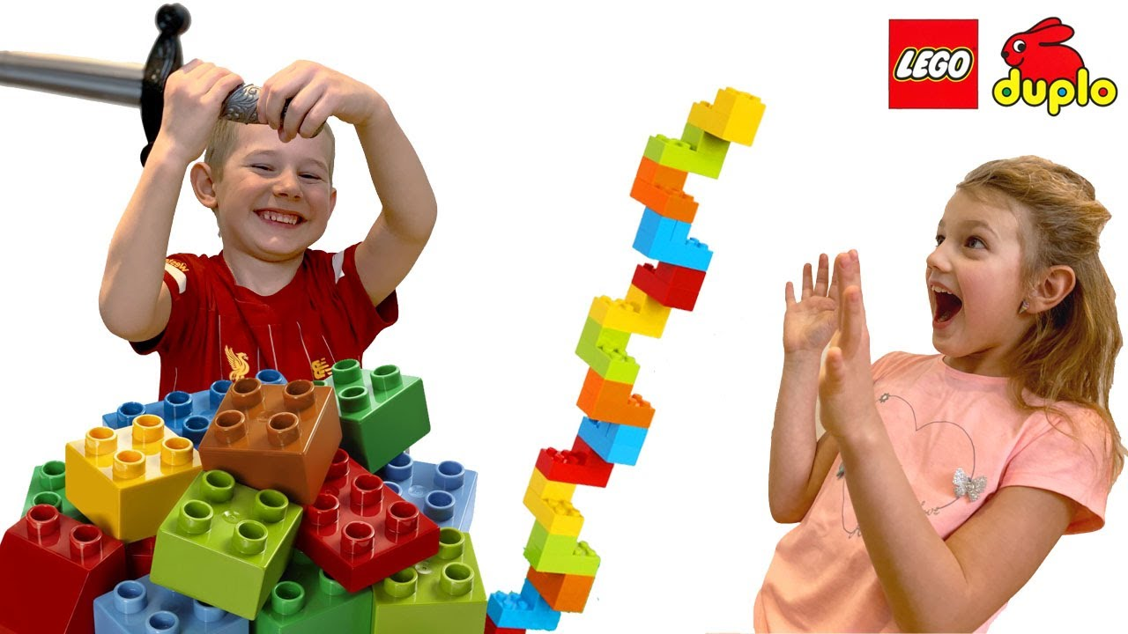

Подготовила воспитатель 1 кв. кат.
Лобыскина Н.Е.

Март 2022г.

Конструируя, ребенок действует,как зодчий, возводящий здания собственного интеллекта. Ж. Пиаже
Внедрение ФГОС в практику дошкольного образования предполагает использование в работе воспитателя новых образовательных технологий, одна из них «LEGO – технология». «LEGO», в переводе с латыни, означает «Я учусь» или «Я складываю».
Лего-конструирование — вид продуктивной деятельности, основанный на творческом моделировании (строительные игры) с использованием широкого диапазона универсальных лего-элементов. Использование лего-конструкторов помогает реализовать серьёзные образовательные задачи, поскольку в процессе увлекательной творческой и познавательной игры создаются благоприятные условия, стимулирующие всестороннее развитие дошкольника в соответствии с требованиями ФГОС ДО
Лего-технологии значима в свете внедрения ФГОС ДО, т. к.:
• Является великолепным средством для интеллектуального развития дошкольников обеспечивающих интеграцию всех образовательных областей (Познавательное развитие, Речевое развитие, Художественно-эстетическое развитие, Социально-коммуникативное развитие, Физическое развитие).
• Позволяет педагогу сочетать образование, воспитание и развитие дошкольников в режиме игры (учиться и обучаться в игре).
• Формирует познавательную активность, способствует воспитанию социально-активной личности, формирует навыки общения и сотворчества.
• Объединяют игру с исследовательской и экспериментальной деятельностью, предоставляют ребенку возможность экспериментировать и созидать свой собственный мир, где нет границ.
Как известно,применение Лего способствует:
1. Развитию у детей сенсорных представлений, поскольку используются детали разной формы, окрашенные в основные цвета;
2. Развитию и совершенствованию высших психических функций (памяти, внимания, мышления, делается упор на развитие таких мыслительных процессов, как анализ, синтез, классификация, обобщение);
3. Тренировки пальцев кистей рук, что очень важно для развития мелкой моторики и в дальнейшем поможет подготовить руку ребенка к письму;
4. Сплочению детского коллектива, формированию чувства симпатии друг к другу, т. к. дети учатся совместно решать задачи, распределять роли, объяснять друг другу важность данного конструктивного решения.
5. Конструктивная деятельность очень тесно связана с развитием речи, т. к. (вначале с ребенком проговаривается, что он хочет построить, из каких деталей, почему, какое количество, размеры и т. д., что в дальнейшем помогает ребенку самому определять конечный результат работы).
Основные принципы:
• доступность
Все материалы должны находиться в доступном месте для детей.
• наглядность
Так как у дошкольников наглядно-образное мышление, ребенку необходимо видеть то, о чем сообщает ему воспитатель. Разнообразные яркие наглядные пособия, помогут детям лучше и быстрее усвоить и запомнить предлагаемый материал
• последовательность и систематичность обучения и воспитания.
Начиная с простых фигур, ребёнок продвигается всё дальше и дальше, а, видя свои успехи, он становится более уверенным в себе и переходит к следующему, более сложному этапу обучения.
• учёт возрастных и индивидуальных особенностей детей.
Обучаясь конструированию, дети проходят путь от простого к сложному, с учетом возраста и пройденного материала на новом, более сложном творческом уровне.
Основными формами конструктивной деятельности являются:
• образовательная
• индивидуальная
• самостоятельная,
• досуговая,
• коррекционная
• сотворчество взрослых и детей
Данные формы направлены на интеграцию образовательных областей и стимулируют развитие потенциального творчества и способности каждого ребенка, обеспечивающие его готовность к непрерывному образованию.
Социально-коммуникативное развитие
Занятия по ЛЕГО-конструированию помогают дошкольникам войти в мир социального опыта. У детей складывается единое и целостное представление о предметном и социальном мире.Темы: «Животные», «Городские и сельские постройки», «Предметы мебели», «Игрушки», «Такой разный транспорт», «Корабли», «Путешествие в сказку» и другие.
Лего позволяет: создавать совместные постройки, объединенные одной идеей, одним проектом; развивать общение и взаимодействие ребенка со взрослыми и сверстниками.
Познавательное развитие
Так на занятиях познавательного характера, в частности, по формированию элементарных математических представлений конструктор используется с целью развития и закрепления навыков прямого и обратного счета, сравнения чисел, знания состава числа, геометрических фигур, умения ориентироваться на плоскости через игры: «Найди недостающую фигуру», «Башенки», «Разноцветные дорожки», «Продолжи числовой ряд» и др. При помощи деталей Лего можно познакомить детей не только с формой, величиной, но и с цветами. Усвоить такое понятие как «чередование» и применять чередование цветов в собственный постройках, создавая узоры с использованием различных цветов. При создании построек по определенной сюжетной линии дети учатся правильно соотносить «право – лево», «сзади – спереди», «под – над» таким образом, формируется понимание пространственных отношений. На занятиях по ознакомлению с окружающим миром «LEGO» используется в экспериментальной деятельности как материал, из которого он сделан,в этом случае детям предлагаются игры: «Из чего сделано?», «Найди такой же», «Чем похожи и чем отличаются», «Расскажи о свойствах предмета».
Речевое развитие;
Немаловажную роль «LEGO» конструкторы играют в речевом развитии дошкольников. С помощью конструктора можно отрабатывать грамматические конструкции: согласование числительных с существительными. Манипулируя деталями, ребенок, превращая их, то в одну, то в другую букву, запоминает ее образец. Конструирование фигур животных помогает детям научиться выделять части целого и отработке падежных окончаний, развивает понимание образования сложных слов.
Пересказ рассказа не по сюжетной картинке, а по объемному образу декораций из конструктора, помогает ребенку лучше осознать сюжет, что делает пересказ более развернутым и логичным.
Речевые ситуации, возникающие в процессе создания построек и игр с ними, способствуют развитию речи детей, которая служит одним из важнейших средств активной деятельности человека, а для будущего школьника является залогом успешного обучения в школе.
Физическое развитие;
Помимо мелкой моторики обеих рук Лего – конструирование также способствует развитию крупной моторики. Конструктор Лего можно использовать как инвентарь для проведения занятий по физической культуре.
Художественно - эстетическое развитие
Занятия по конструированию стимулируют любознательность, развивают образное и пространственное мышление, активизируют фантазию и воображение, пробуждают инициативность и самостоятельность, а также интерес к изобретательству и творчеству.
Способы обучения дошкольников конструированию:
•по образцу - Пример: Ребята, посмотрите, у меня на столе стоит кошка, сконструированная из деталей набора Лего. Давайте внимательно рассмотрим и разберём, как она сделана. Глазки сделаны из зелёных кубиков, ротик — это красный кубик, лапки из желтых кирпичиков.
• по модели - детям в качестве образца предлагается модель, скрывающую от ребенка очертание отдельных ее элементов. Эту модель дети могут воспроизвести из имеющихся у них строительного материала. Таким образом, им предлагают определенную задачу, но не дают способа ее решения. Конструирование по модели – усложненная разновидность конструирования по образцу.
• по условиям - не давая детям образца постройки рисунков и способов ее возведения, определяют лишь условия, которым постройка должна соответствовать и которые, как правило, подчеркивают практическое ее назначение. Задачи конструирования в данном случае выражаются через условия и носят проблемный характер, поскольку способов их решения не дается.
• по карточкам-схемам - предложить детям работу по схемам можно в игровой форме, например, педагог сообщает детям, что сегодня им предстоит стать кораблестроителями. Конструкторы кораблестроительного завода прислали чертежи корабля, детям нужно по этим схемам построить модели кораблей.
• по замыслу - такие занятия практикуются в работе со старшими дошкольниками, которые уже освоили основные приёмы, и им можно предложить работу по картинкам, фотографиям с изображением объекта на любимую тему.
• тематическое конструирование - конструирование по определённой тематике, стимулирующее развитие творческого воображения.Примеры тем: «Космическое путешествие», «Страна Роботов», «Детский сад» и др.
В процессе обучения используются такие педагогические приёмы:
Вступительная беседа, с помощью которой педагог привлекает внимание к теме занятия. Например, воспитатель предлагает прочитать письмо, которое сегодня пришло в детский сад.
— Здравствуйте, ребята! Я пилот. У меня к вам поручение от жителей Лего-страны. Злой волшебник унес все летательные аппараты. И теперь мы не можем путешествовать. Лего-жители просят Вас помочь построить новые летательные машины. На помощь я вам отправляю своих пилотов.
Проблемная ситуация, которая заинтересует, активизирует мышление и вовлечёт детей в активную конструктивную деятельность. Например, под звуки музыки на воздушном шаре спускается Лего-космонавт, он приветствует детей и рассказывает свою удивительную историю. Дети узнают, что он прилетел с далёкой Лего-планеты. Во время посадки на Землю его космический корабль потерпел крушение, и теперь он не может вернуться домой. Лего-человечек просит ребят помочь ему смоделировать новую ракету, которая доставит его на родную планету.
Сюжетно-ролевая игра. Как правило, Лего-конструирование переходит в игровую деятельность: дети используют построенные ими модели железнодорожных станций, кораблей, машин и т. д. в ролевых играх, а также играх-театрализациях, когда ребята сначала строят декорации, создают сказочных персонажей из конструктора. Разыгрывание мини-спектаклей на Лего-сцене помогает ребёнку глубже сознать сюжетную линию, отработать навыки пересказа или коммуникации.
Дидактическая игра. Пример упражнений,направленных на усвоение сенсорных и пространственных понятий с помощью Лего-технологии:
«Что изменилось?»,
«Чего не стало?»,
«Найди лишнюю деталь»,
«Найди такую же постройку, как на карточке»,
«Собери фигурку по памяти» (из 4–6 деталей).
Ведущим видом деятельности является игра. Именно в сюжетной игре ребенок не только внешне подражает действиям взрослых, но и, действуя в воображаемой ситуации, получает возможность для самореализации. Как правило, конструирование по робототехнике завершается игровой деятельностью. Дети используют свои постройки в сюжетно-ролевых играх, в играх-театрализациях.
Лего — это не просто забавная игрушка, это прекрасный инструмент, способствующий обогащению внутреннего мира ребёнка, раскрытию его личностных особенностей, проявлению творческого потенциала и реализации возможностей. Разнообразные занятия с применением Лего-технологии предоставляют реальный шанс каждому малышу развить логическое и пространственное мышление, воображение, самостоятельность и навыки взаимодействия со сверстниками, а педагогам увлечь ребят техническим творчеством. Созидательная игра поможет глубже понять ребёнка, следовательно, выработать эффективное средство для решения проблем как ребёнка, так и педагога.
Используемая литература:
1. Основная общеобразовательная программа МБДОУ «Детский сад комбинированного вида № 30», 2015г. ;
2. Бедфорд А. Инструкция LEGO
3. Ишмакова М. С. Конструированиев дошкольном образовании в условия введения ФГОС: пособие для педагогов. – всерос. уч. -метод. центр образоват. Робототехники. -М.: Изд. -полиграф. центр «Маска» - 2013.
4. Лусс Т. С. «Формирование навыков конструктивно-игровой деятельностиу детей с помощью Лего: пособие для педагогов-дефектологов. - М.: Гуманит. изд. центр ВЛАДОС, 2003.
5. Комарова Л. Г. «Строим из LEGO» (моделирование логических отношений и объектов реального мира средствами конструктора LEGO). - М. ; «ЛИНКА — ПРЕСС», 2001.
6. Научно-популярное издания для детей Серия «Я открываю мир» Л. Я Гальперштейн. — М. ;ООО «Росмэн-Издат», 2001.
7. Фешина Е. В. «Легоконструирование в детском саду»: Пособие для пелегогов. М.: изд. Сфера, 2011.

